108年度經濟部工業局紡織相關產業專案計畫說明會
經濟部工業局為落實2020產業發展策略，以產業推動主軸「傳統產業全面升級」、「新興產業加速推動」及「製造業服務化」，促進紡織產業在既有產值下讓品質提昇，透過科技加值與美學加值等軟實力，並在既有的機能性紡織品發展基礎上，注入環保永續的經營理念，協助產業在質與量上全面升級；以及總統施政藍圖，在「智慧機械產業推動方案」中加速產業導入智機化，建構智慧生產線，期許傳統產業升級轉型為新的活力產業、加速達成產業供應鏈智能化及創新服務智慧化之目標，提升競爭優勢，為臺灣紡織業再創造另一階段的高峰。特於108年度委託工業技術研究院、紡織產業綜合研究所、中華民國紡織業拓展會以及鞋類暨運動休閒科技研發中心等法人單位執行多元性計畫，以整合技術輔導與加強產品設計及行銷能量，推動上、中、下游廠商合作體系等等作法，為國內傳統型產業注入設計加值及科技技術、提升時尚能量；期許傳統產業升級轉型、提高生產力，進而帶動產業全價值鏈提升與地方經濟發展，為產業創造新成長動能。
為使業者瞭解各計畫執行之內容並進而參與各項活動，將於1月18日(五)辦理108年度經濟部工業局紡織相關產業專案計畫說明會，敬邀業界先進踴躍參加。
- 時 間：108年1月18日（五）下午1：30～4：50
- 地 點：紡織所土城場區大智館A210演講廳(新北市土城區承天路6號）
三、主辦單位：經濟部工業局
四、主 席：經濟部工業局民生化工組長官
五、執行單位：工業技術研究院、紡織產業綜合研究所、中華民國紡織業拓展會、
鞋類暨運動休閒科技研發中心
六、參加對象：紡織相關產業人士
七、費 用：免費
八、報名及聯絡方式：詳如說明會報名表；各相關單位聯絡人及聯絡方式如下－
紡織綜合所：康先生、李小姐  工 研 院：邱小姐  鞋 技 中 心：林小姐  紡 拓 會：唐小姐  工 業 局：羅技正、涂技正 | 電話：(02)2391-9109#601、301  電話：(03)573-2825  電話：(04)2359-0112#331  電話：(02)2341-7251#2529  電話：(02)2754-1255#2349、2343
-------------------------------------報名表-----------------------------------------
主題 | 108年度經濟部工業局紡織相關產業專案計畫說明會
時間 | 108年1月18日(五) 下午1：30～4：50
編號 | 姓 名 |  | 職 稱 | E-mail | 編號 | 姓 名 | 職 稱 | E-mail
1 |  |  |  |  | 3
2 |  |  |  |  | 4
公司名稱 |  |  |  |  | 電話
聯絡人 |  |  |  |  | 傳真
※本人同意上述個人資料於即日起～108.12.31期間，做為本活動報名及會後聯繫之用。
敬請於108年1月14日（一）前完成線上報名(網址：https://s.yam.com/3VzyT)，或將報名表傳真至紡織所，傳真號碼：(02)2391-7522 康先生、李小姐收，以利統計人數；
（報名確認請撥：02-2391-9109#601、301），如不敷使用，請自行影印。
108年度經濟部工業局紡織相關產業專案計畫說明會
108年1月18日（五）紡織所土城場區大智館A210演講廳
議 程 表
時間（下午） | 主題 | 單位名稱 | 主講人
1：30～1：50 | 與會者報到
1：50～2：00 | 主席致詞 | 工業局 | 工業局長官
2：00～2：30 | 鞋類暨成衣服飾生產力提升計畫  - 製鞋產業自動化與智慧化推動輔導  - 成衣產業自動化與智慧化推動輔導  - 染整產業自動化與智慧化推動輔導 | 鞋技中心  紡拓會  紡織所 | 廖經理 明濠  陳科長 念宜  李場長 威立
2：30～3：00 | 時尚跨界整合旗艦計畫  - 時尚數位  - 大手牽小手時尚機能開發推廣  - 時尚產業加值輔導  - 時尚設計新銳  - 時尚聚落加值輔導 | 紡拓會  鞋技中心 | 陳科長 家儀  呂經理 敏菁
3：00～3：30 | 紡織服飾品產業設計與品質提升計畫 | 紡織綜合所 | 林協同計畫主持人兼民
3：30～3：50 | 中場休息
3：50～4：05 | 紡織產業優化發展推動計畫 | 紡織綜合所 | 吳專案經理美樺
4：05～4：20 | 紡織產業生產力提升計畫 | 紡織綜合所 | 林計畫主持人王亮
4：20～4：50 | 諮詢時間與意見調查表回收
備註：
- 主辦單位保留變更議程主題、主講人及時程之權利。
- 響應環保節能政策，本次說明會採無紙化作業，說明會講義將於當日提供QR-Code下載，
煩請 與會來賓務必攜帶智慧型手機或平板電腦與會。

108年度經濟部工業局紡織相關產業專案計畫說明會
紡織綜合所土城場區交通指引
【貼心提醒】
敬請 與會貴賓儘量利用大眾運輸工具往返，本場區恕不提供停車位；
自行開車者請將您的愛車停至捷運永寧站附設停車場（限持悠遊卡進出）。
不便之處，敬請 見諒！
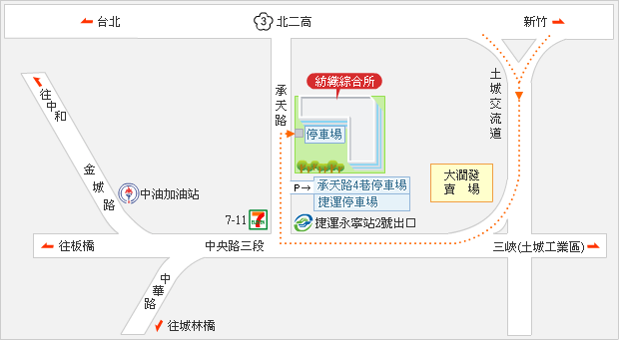
◎交通：國道－北二高土城交流道
捷運－板南線永寧站（2號出口）
公車－275副、705、706、805、812、916、917、922、藍17、藍43、藍44、藍45、藍46等（捷運永寧站下車）
◎停車：捷運永寧站停車場（限持悠遊卡進出）－汽車220個車位、機車1,032個車位
承天路4巷停車場－汽車266個車位、機車230個車位

